**Homilie – Drieëndertigste zondag door het jaar – jaar A 19.11.2017** *Spreuken 31, 10-13.19-20.30-31 / 1 Tessalonicenzen 5, 1-6 / Matteüs 25, 14-30*

We hoorden vandaag twee opvallende lezingen. De eerste opent met de vraag: ‘Een sterke vrouw, wie zal haar vinden?’ Het is eigenlijk verrassend om in een geschrift van een paar eeuwen voor onze tijdrekening een loflied op de vrouw te vinden. Er komen in de Bijbel wel enkele opvallende vrouwenfiguren voor: denk aan Ruth, Judith, Esther… maar meestal spelen de vrouwen geen grote rol in de Bijbelse verhalen en geschiedenis. Het is hoofdzakelijk een mannenwereld.

Hier, aan het slot van het ‘Boek der Spreuken’ verrast ons ineens deze ode aan de vrouw. Hoewel ik eerlijk gezegd niet goed weet wat er van te denken. Ik heb de indruk dat de auteur zich een grote boerderij voorstelt, een autonoom bedrijf. Het gaat niet enkel om velden en vee, maar men produceert ook zelf al wat men nodig heeft aan voedsel en kledij. Meer nog, er worden allerlei artikelen gemaakt voor de verkoop. De sterke vrouw die hier wordt geschilderd. lijkt mij een zeer ondernemende dame, die het hele bedrijf door en door kent en in staat is om het op haar eentje te runnen. Ze werkt letterlijk dag en nacht. Ze heeft geen tijd en blijkbaar geen behoefte om te slapen.

Ze heeft wel nog andere kwaliteiten dan die van een zaakvoerder. Ze heeft aandacht voor de armen, ze spreekt wijze woorden. Alles samen lijkt het mij een formidabele figuur waarbij ik toch wel wat bedenkingen heb. Ik zie haar niet direct als iemand bij wie je kan aanlopen voor een gezellige babbel. Of bij wie je op bezoek gaat als je een woord van troost nodig hebt.

Maar natuurlijk, het is een man die dit beeld van de vrouw heeft getekend. Mijn bedenkingen over die vrouw hebben dan niet zozeer te maken met die vrouw, maar wel met de schrijver van het boek Spreuken, die schrijft vanuit een mannenwereld.

De vragen die deze Bijbeltekst oproept zijn trouwens de vragen die we ons ook vandaag stellen. Wij lezen die tekst over de sterke vrouw hier niet om een boom op te zetten over geschiedenis of over culturele evolutie. De tekst roept mijns inziens enkele vragen op voor zowel mannen als vrouwen: Hoe kijk ik naar mijn relatie? Wat verwacht ik van mijn man of vrouw? Weet ik wat hij of zij van mij verwacht? De voornaamste vraag is misschien: kunnen en durven wij daar met mekaar over praten? Ik vermoed dat we meestal geen behoefte hebben aan een sterke man of een sterke vrouw, in de zin van de Bijbeltekst, maar aan iemand die samen met mij op weg gaat, telkens opnieuw.

De eerste lezing gaat dus over een concrete vraag in ons leven: Hoe zit het met mijn relatie tot mijn man, mijn vrouw, tot de mensen rondom mij?

Het evangelie heeft een nog meer omvattende en misschien ook abstracte vraag: Hoe spring ik om met mijn leven?

Laat ons eerst stilstaan bij de tekst. Het gaat over ‘talenten’. Dat is een dubbelzinnig woord want in de Bijbeltekst is een ‘talent’ de grootste Griekse munteenheid van die tijd. Een talent heeft de waarde van ongeveer 6000 drachmen. Als je weet dat één drachme de waarde heeft van een dagloon, dan beseffen we hoe gewichtig de zaak is waar het hier om gaat. In het verhaal van Jezus gaat het om een rijke mens die voor een tijd het land uitgaat en zijn bezit verdeelt onder zijn personeel. Zij moeten in zijn afwezigheid op eigen initiatief zaken doen. Aan de één vertrouwt hij meer toe dan aan de ander, wellicht kent hij hen daarvoor goed genoeg. Wanneer hij na verloop van tijd terug komt vraagt hij rekenschap aan zijn personeel.

Twee van hen hebben met de hun toevertrouwde ‘talenten’ voordelige zaken gedaan en veel verdiend. Maar eentje heeft gewoon niets gedaan en het geld verborgen. Hij was zelfs te dom of te lui om het op de bank te zetten.

De evangelietekst heeft het eigenlijk niet over de vraag hoe we met geld omgaan of in hoever wij zaken weten te doen. Dat is hier een beeld. Het gaat inderdaad over talenten, maar dan in de zin van de mogelijkheden die ons gegeven zijn. Wanneer we spreken over menselijke talenten, waaraan denken we dan? Het zijn er vele. Een neus hebben voor zaken bijvoorbeeld is een talent. Er zijn intellectuele talenten in heel veel richtingen. Een ander talent is het vermogen om leiding te geven, enz.

Maar zou God ons op het finale moment niet allereerst aanspreken op dat heel ander talent: die gave die we hebben gekregen om *medemens* te zijn, broeder of zuster van elkaar in deze wereld. Dat heeft niets te maken met onze dagelijkse prestaties, ook niet met het bezit en het vermogen dat we al of niet verworven hebben, maar wel alles met de vraag *wie* we zijn en wie wij willen zijn voor elkaar? Zijn we er tijdens ons leven vooral geweest voor onszelf of zijn we er geweest voor elkaar? En wie hebben wij herkend als onze medemens, onze naaste? Is dat verder gegaan dan onze familie, onze buren en onze vriendenkring?

Volgende week – in het evangelie – zal de Heer van het leven ons precies daarop aanspreken. Hij zal ons vragen of we de hongerige eten hebben gegeven, de dorstige gelaafd, de naakte gekleed, de vreemdeling opgenomen, de zieke bezocht, de gevangene bevrijd, de doden met eerbied en respect begraven! Hij zal ons aanspreken op dat talent van ons medemens-zijn. Het zijn die werken van barmhartigheid waarop we door de Heer van het leven zullen bevraagd worden. En dan mogen we hopen dat de Heer van het leven tot ons zal kunnen zeggen: *‘Uitstekend, goede en betrouwbare dienaar en dienares. Over weinig waart ge trouw, over veel zal Ik u aanstellen. Ga binnen in de vreugde van uw Heer.’*

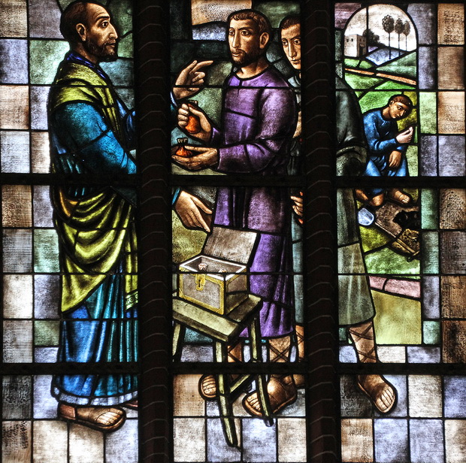

***Afbeelding:******Parabel van de talenten*** (1951-1954), [*Louis Emile (Lou) Manche*](http://www.artindex.nl/noordbrabant/default.asp?id=6&num=0471900087019010143090077001830960501631) (1908-1982), glazenier, *Vrienden Monument Johannes de Doper Mijdrecht-Wilnis (NL)*

*Jan Verheyen – Lier.*

*33ste zondag door het jaar A – 19.11.2017*

*(Inspiratie: o.a. Tijdschrift voor Verkondiging, Jg. 89, nr. 6, nov/dec 2017; Rob G.A. Kurvers, In het voetspoor van de Messias. Preken voor het jaar A, Berne Heeswijk 2018)*